**FORMATO DE EVALUACIÓN Y SEGUIMIENTO DE CONCESIÓN DE AGUAS SUPERFICIALES**

(Leer el instructivo antes de diligenciar el formato).

|  |  |  |  |  |  |  |  |  |  |  |  |  |  |  |  |  |  |  |  |  |  |  |  |  |  |  |  |  |  |  |  |  |  |  |
| --- | --- | --- | --- | --- | --- | --- | --- | --- | --- | --- | --- | --- | --- | --- | --- | --- | --- | --- | --- | --- | --- | --- | --- | --- | --- | --- | --- | --- | --- | --- | --- | --- | --- | --- |
| **1. INFORMACIÓN GENERAL** | | | | | | | | | | | | | | | | **VISITA No** | | | | | | | | | | | | | _______________ | | | | | |
| **USUARIO** | | |  | | | **ÁREA PROTEGIDA** | | | | |  | | | | | **DIRECCIÓN TERRITORIAL** | | | | | | | | | | | | |  | | | | | |
| **RESOLUCIÓN** | | | **No_______________** | | | **FECHA**  **NOTIFICACIÓN** | | | | | **dd____mm____aa_____** | | | | | **FECHA**  **VENCIMIENTO** | | | | | | | | | | | | | **dd____mm____aa______** | | | | | |
| **CAUDAL CONCESIONADO (l/s)** | | |  | | | **FECHA DE VISITA** | | | | |  | | | | | **RESPONSABLE**  **DE LA VISITA** | | | | | | | | | | | | |  | | | | | |
| **2. LOCALIZACIÓN DE ESTRUCTURAS** | | | | | | | | | | | | | | | | | | | | | | | | | | | | | | | | | | |
| **ESTRUCTURA** | | **CANTIDAD** | | | **COORDENADAS  INDICAR DATUM ____________________** | | | | | | | | | | | | | | | | | | | | **DENTRO DEL AP** | | | | | **FUERA DEL AP** | | | | |
| **LATITUD** | | | **LONGITUD** | | | | | **ALTITUD** | | | | **PRECISIÓN** | | | | | | | |  | | | | |  | | | | |
| **BOCATOMA** | |  | | | **N:** | | | **W:** | | | | |  | | | |  | | | | | | | |  | | | | |  | | | | |
|  | | | **N:** | | | **W:** | | | | |  | | | |  | | | | | | | |  | | | | |  | | | | |
|  | | | **N:** | | | **W:** | | | | |  | | | |  | | | | | | | |  | | | | |  | | | | |
| **DESARENADOR** | |  | | | **N:** | | | **W:** | | | | |  | | | |  | | | | | | | |  | | | | |  | | | | |
| **PTAP** | |  | | | **N:** | | | **W:** | | | | |  | | | |  | | | | | | | |  | | | | |  | | | | |
| **TANQUE ALMACENAMIENTO** | |  | | | **N:** | | | **W:** | | | | |  | | | |  | | | | | | | |  | | | | |  | | | | |
| **3. MEDICIONES DE CAUDAL** | | | | | | | | | | | | | | | | | | | | | | | | | | | | | | | | | | |
| **SISTEMA DE MEDICIÓN**  **SISTEMA**  **DE MEDICIÓN** | **MACROMEDIDOR** | | | **ÚLTIMO VALOR REGISTRADO (Litros)** | | | **FECHA**  **(DD/MM/AA)** | | **HORA** | **VALOR** **ACTUAL**  **(Litros)** | | | | | **FECHA**  **(DD/MM/AA)** | | | | | | **HORA** | | **Δ FECHAS**  **(horas)**  **(D – B)** | | | **Δ VOLUMEN**  **(C – A)** | | | | | **CAUDAL**  **(l/h)**  **(F/E)** | | | **CAUDAL**  **(L/S)**  **(G/3600)** |
|  | | |  | |  |  | | | | |  | | | | | |  | |  | | |  | | | | |  | | |  |
| **VERTEDERO** | | | **MEDICIONES**  **DE AFORO VOLUMÉTRICO** | | | | | **VOLUMEN (L)** | | | | | **TIEMPO (s)** | | | | | **CAUDAL (L/S)** | | | | | **VOLUMEN (L)** | | | | **TIEMPO (s)** | | | | **CAUDAL (L/S)** | | |
|  | | | | |  | | | | |  | | | | |  | | | |  | | | |  | | |
|  | | | | |  | | | | |  | | | | |  | | | |  | | | |  | | |
|  | | | | |  | | | | |  | | | | |  | | | |  | | | |  | | |
| CAUDAL (L/S) | | | | | | | | | | | | | | |  | | | | | | | | | | |
| **DIMENSIONES DE VERTEDERO** | | | | | **VERTEDERO TRIANGULAR** | | | | | | | | | | | **ANCHO (L)**  **(cm)** | | | | **VERTEDERO RECTANGULAR** | | | | | | | | | **ANCHO (L)**  **(cm)** | |
| **ALTO (A)**  **(cm)** | | | | **ALTO (A)**  **(cm)** | |
| **AGUA (h)**  **(cm)** | | | | **AGUA (h)**  **(cm)** | |
| **3.1 OBSERVACIONES.** | | | | | | | | | | | | | | | | | | | | | | | | | | | | | | | | | | |
| **3.2 REGISTRO FOTOGRÁFICO DE SISTEMA DE MEDICIÓN DE CAUDAL CAPTADO :**  **3.3 DESCRIPCIÓN ESQUEMÁTICA DEL SISTEMA DE CAPTACIÓN** | | | | | | | | | | | | | | | | | | | | | | | | | | | | | | | | | | |
| **4 MEDICIÓN DE CAUDAL DE EXCESOS**   |  |  |  |  |  |  |  |  |  |  | | --- | --- | --- | --- | --- | --- | --- | --- | --- | --- | | **VERTEDERO O EN TUBERÍA DE EXCESOS** | **MEDICIONES**  **DE AFORO VOLUMÉTRICO** | **VOLUMEN (L)** | **TIEMPO (s)** | **CAUDAL (L/S)** | | **VOLUMEN (L)** | **TIEMPO (s)** | **CAUDAL (L/S)** | | |  |  |  | |  |  |  | | |  |  |  | |  |  |  | | |  |  |  | |  |  |  | | | CAUDAL (L/S) | | | |  | | | | | **DIMENSIONES DE VERTEDERO** | **VERTEDERO TRIANGULAR** | | | **ANCHO (L)**  **(cm)** | **VERTEDERO RECTANGULAR** | | | **ANCHO (L)**  **(cm)** | | **ALTO (A)**  **(cm)** | **ALTO (A)**  **(cm)** | | **AGUA (h)**  **(cm)** | **AGUA (h)**  **(cm)** |   **4.1 OBSERVACIONES (Si se aforó por otro medio a los aquí expuesto, por favor explicarlo y describir resultados):** | | | | | | | | | | | | | | | | | | | | | | | | | | | | | | | | | | |
| **4.2 REGISTRO FOTOGRÁFICO DE SISTEMA DE RESTITUCIÓN DE SOBRANTES** | | | | | | | | | | | | | | | | | | | | | | | | | | | | | | | | | | |
| **5. AFORO EN LA FUENTE: (Debe hacerse aforo aguas arriba y aguas abajo del sitio de captación, es decir ANTES Y DESPUÉS )** | | | | | | | | | | | | | | | | | | | | | | | | | | | | | | | | | | |
| **TIPO DE AFORO** | | | **VOLUMÉTRICO FLOTADOR VADEO-MOLINETE** | | | | | | | | | | | | | | | | | | | | | | | | | | | | | | | |
| **COORDENADAS (ANTES Y DESPUÉS DE BOCATOMA)** | | | **ANTES** | | | **LATITUD -N** | | | | | | **LONGITUD- W** | | | | | | **PRECISIÓN** | | | | | | | | | **ALTITUD** | | | | | | | |
|  | | |  | | | | | |  | | | | | |  | | | | | | | | |  | | | | | | | |
| **DESPUÉS** | | | **LATITUD -N** | | | | | | **LONGITUD- W** | | | | | | **PRECISIÓN** | | | | | | | | | **ALTITUD** | | | | | | | |
|  | | |  | | | | | |  | | | | | |  | | | | | | | | |  | | | | | | | |
| **MEDICIONES**  **DE AFORO VOLUMÉTRICO** | | | **OBSERVACIONES:** | | | | | | | | | | | | | | | | | | | | | | | | | | | | | | | |
| **MEDICIONES**  **DE AFORO CON FLOTADOR** | | | **OBSERVACIONES (Por favor especificar en que punto se hizo el aforo, tener en cuenta si ya se había hecho la descarga de sobrantes o no. Si se aforó por otro medio a los aquí expuesto, por favor explicarlo y describir resultados):** | | | | | | | | | | | | | | | | | | |  | | | | | | | | | | | | |
|  | | | | | | | | | | | | | | | | | | | | | | | | | | | | | | | | | | |

**Hoja Anexa 1: Para Aforo Área de Velocidad INSTRUCTIVO PARA EL DILIGENCIAMIENTO DEL FORMATO DE EVALUACIÓN Y SEGUIMIENTO DE CONCESIONES DE AGUAS SUPERFICIALES**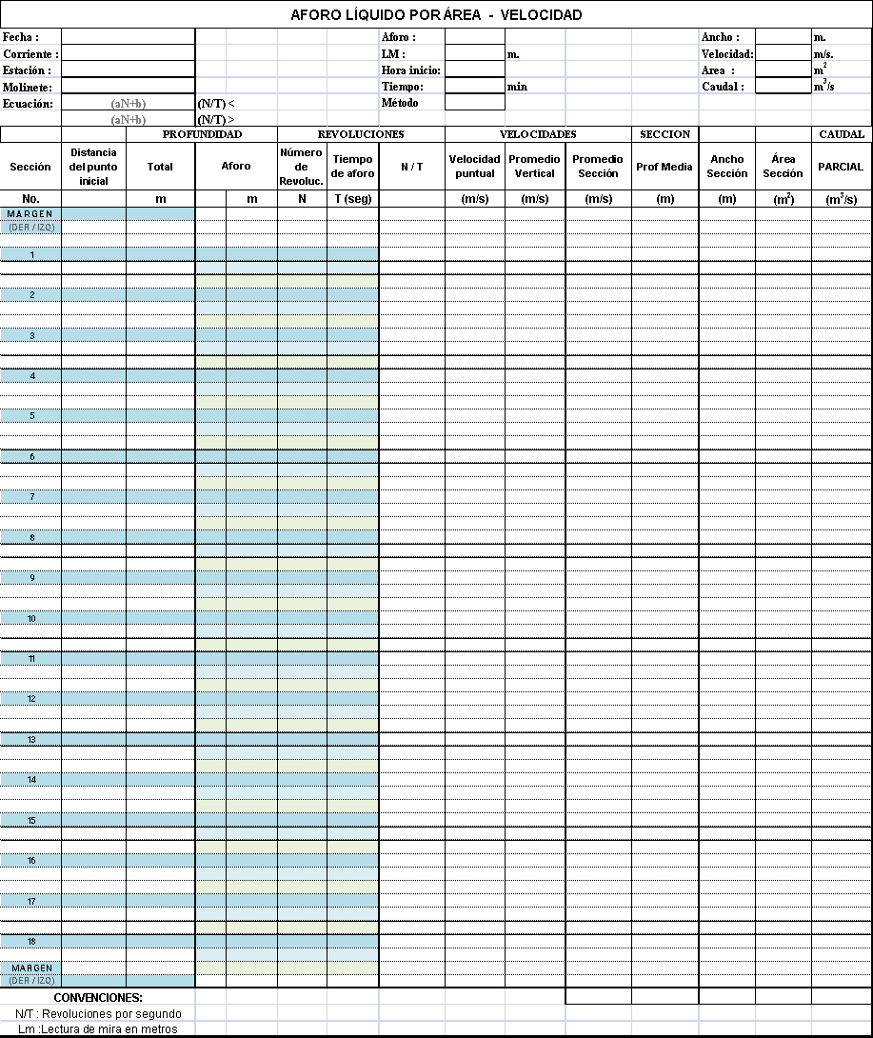

El FORMATO DE EVALUACIÓN Y SEGUIMIENTO DE CONCESIONES DE AGUAS SUPERFICIALES deberá ser utilizado en campo para consignar la información recogida en las visitas de evaluación (al inicio del trámite) y seguimiento (de acuerdo a la periodicidad que indique la Resolución de otorgamiento). Para el caso de las visitas de evaluación, este FORMATO será un anexo al concepto técnico que emitirá la Subdirección de Gestión y Manejo con el que se evalúa la viabilidad técnica de otorgar o no la concesión de aguas superficiales; para las visitas de seguimiento el FORMATO será el punto de control único.

**1**. **INFORMACIÓN GENERAL**

Responder en la respectiva casilla de acuerdo a la siguiente información:

* **Usuario:** Persona natural o representante legal de entidad o empresa a la que fue otorgada la Concesión de Aguas Superficiales.
* **Resolución:** Acto Administrativo mediante el cual se otorga la Concesión de Aguas Superficiales
* **Fecha Notificación:** Fecha notificación al interesado o su representante legal o apoderado del contenido del Acto Administrativo.
* **Fecha Vencimiento:** Término o periodo de tiempo, por el que fue otorgada la concesión de Aguas Superficiales.
* **Caudal Concesionado:** Caudal l/s, que el usuario puede tomar de una fuente de uso público.
* **Fecha de Visita:** Fecha en que el personal del Área Protegida realiza la visita a la Concesión de Aguas Superficiales.
* **Responsable de Visita:** Contratista o funcionario delegado por el Administrador del Área.

**2**. **LOCALIZACIÓN DE ESTRUCTURAS**

* Reportar las coordenadas geográficas (latitud, longitud) indicando el DATUM (Magna-Sirgas, Bogotá, WGS-84) donde se localicen las estructuras de captación, transporte, tratamiento y almacenamiento del agua; si existen, ya sea dentro a fuera del Área Protegida.
* En caso que haya más de una bocatoma se requiere tomar las coordenadas de cada una y diligenciar un formato por cada una.
* Informar las condiciones que presenta el sitio aledaño a las estructuras y que representen peligro para el buen funcionamiento de las mismas.

**3**. **MEDICIONES DE CAUDAL**

* La medición del caudal corresponde al caudal captado. *La lectura del Caudal Captado* debe ser justo en el momento de la visita.
* Las mediciones de Caudal se pueden realizar mediante dos sistemas:
* Macromedidor: Tomar el dato de volumen registrado en el momento de la visita y evaluarlo respecto al último registro. La diferencia de fechas debe hacerse en horas, y deberá seguirse la nomenclatura expuesta y las fórmulas descritas.
* Vertedero: Se hacen mediciones de aforo volumétrico, donde se tiene en cuenta V(l) y T(s). Adicionalmente se puede revisar y corroborar la medición, teniendo en cuenta las ecuaciones de vertederos:

Vertedero triangular, con ángulo de 90º



Vertedero rectangular,



Las unidades deben incluirse en centímetros y se obtiene caudales en litros por segundo

* **Registro fotográfico:** Registrar en primer plano la lectura del macromedidor y vertedero y foto de las estructuras de captación existentes.
* En cada visita, se debe indicar que cambios hubo respecto a la visita anterior en lo relacionado con: ubicación y/o cantidad de los elementos listados anteriormente. Además en caso que se presenten modificaciones a los elementos listados, se deben registrar con un esquema.

**4**. **RESTITUCIÓN DE CAUDAL DE EXCESOS**

* Se debe identificar el funcionamiento del sistema de restitución de caudales de excesos.
* Se deberá describir el sistema de restitución, por medio de un esquema y generar un registro fotográfico de este.
* Indicar como se está transportando el caudal de exceso y si se lleva hasta la quebrada o se pierde por infiltración.

**5**. **AFORO EN LA FUENTE**

* Deberá hacerse un aforo aguas arriba y aguas abajo de la bocatoma.
* El aforo en la fuente debe ser lo más cercano a la bocatoma aguas arriba.
* El aforo aguas abajo deberá tener en cuenta la entrada de los caudales de restitución.
* Aforo en la Fuente: (Si el aforo es volumétrico o con flotador se debe consignar la información en las tablas que trae el formato, si es por vadeo-molinete por favor utilice la hoja anexa 1).